Занятия по ЛЕГО – конструированию
для детей старшего дошкольного возраста
"Транспорт будущего"
Оборудование: детали конструктора Лего, картинки с дорожными знаками; презентация « грузовой и строительный вид транспорта».
Ход урока
БЕСЕДА ВЗРОСЛОГО С РЕБЕНКОМ
– Что такое ТРАНСПОРТ? (вид перевозочных средств)
– Что можно перевозить? (грузы и людей)
- сегодня мы с вами познакомимся с грузовым и строительным видом транспорта .
– Транспорт бывает грузовой и пассажирский. (Взрослый показывает картинки с разными видами транспорта)

ОТГАДАЙ ЗАГАДКИ:

Там, где строят новый дом,
Ходит воин со щитом.
Где пройдёт он, станет гладко,
Будет ровная площадка.
(Бульдозер)
Ходит скалка по дороге,
Грузная, огромная,
И теперь у нас дорога —
Как линейка ровная.
(Каток)

Богатырь на высоту
Смог легко поднять плиту.
(Подъёмный кран)

На дыбы поставил кузов
И избавился от груза.
(Самосвал)
Богатырь в стальной рубашке
Всех сильней весной на вспашке.
Он одет с иголочки,
А следы - две ёлочки.
(Трактор)

Быстро яму без лопаты
Вырыть может…
(Экскаватор )

Есть в моём названьи груз.
Я работы не боюсь,
- Где бы ни был,
- я при деле
- Тяжести тягаю смело.
(погрузчик)

Если есть тяжёлый груз,
- Тут как тут я появлюсь,
- Хлеб, цемент или багаж,
- Отвезу всё, что мне дашь,
- Я силач, - и как иначе?
- Помогать я предназначен!
(грузовик)

ВЗРОСЛЫЙ: для чего нужен нам такой вид транспорта? (для строительства и перевоза груза)
Представь, что ты оказался в будущем. Какой транспорт могли бы придумать люди и для чего?
А теперь представь, что ты – конструктор такого транспорта, давай сделаем его из конструктора Лего.

САМОСТОЯТЕЛЬНОЕ ИЗГОТОВЛЕНИЕ ПОДЕЛКИ.

ФИЗМИНУТКА.
Раз — мы встали, распрямились.
Два — согнулись, наклонились.
Три — руками три хлопка.
А четыре — под бока.
Пять — руками помахать.
Шесть — на место тихо сесть.
Двигаться может не только транспорт, но и другие предметы.
Изобрази, что летает, что плавает, что ездит. (окунь, чайка, ракета, самокат, ель, бумажный змей, ролики, плот, карандаш, воздушный шарик, льдина)

ПОВТОРЕНИЕ ПРАВИЛ ДОРОЖНОГО ДВИЖЕНИЯ.
В городе так много транспорта. Что позволяет сохранить порядок на дорогах? (ПДД)
Где можно оставить свой автомобиль? Покажите. (На ковре) Припаркуйте свои машины правильно.
Какой знак говорит о парковке?
Где и как можно безопасно перейти дорогу? Покажите. (На ковре)
Какой знак поможет в переходе?

Для вдохновения и образца:
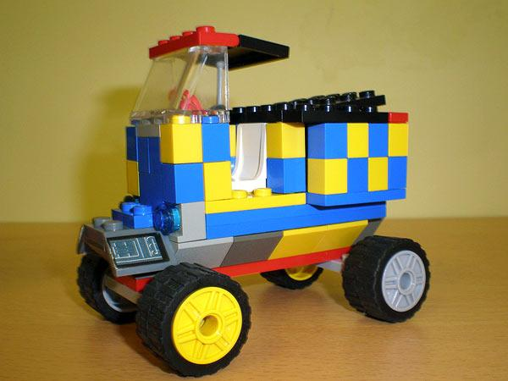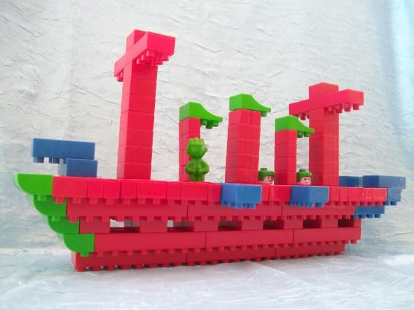
С уважением, воспитатель Белозерова Марина Михайловна.

